СПА бассейн JNJ

Инструкция по эксплуатации

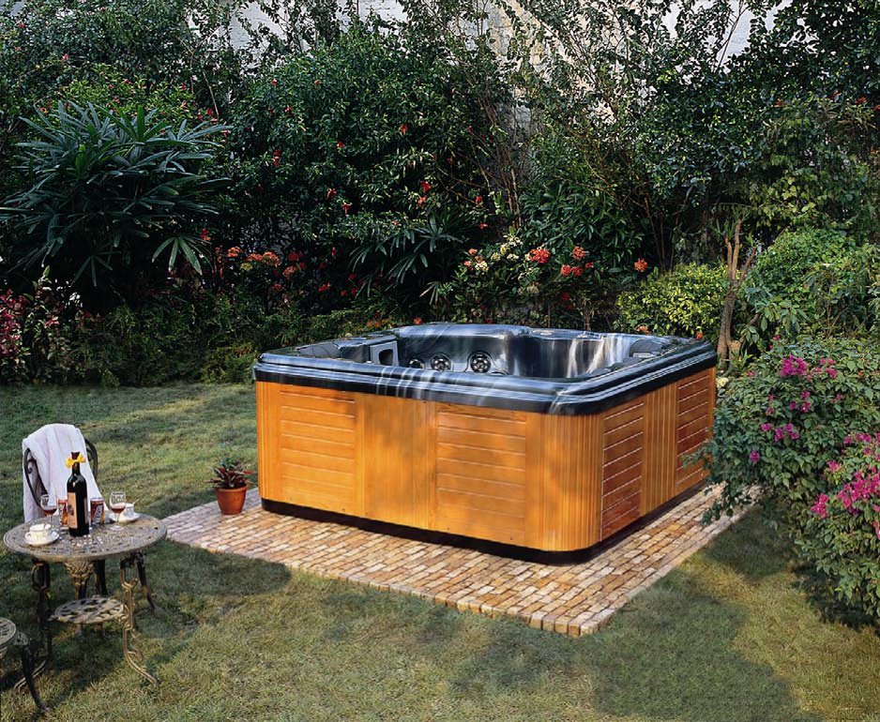

1. I、Illustration to buttons

Fig.1：Control Panel
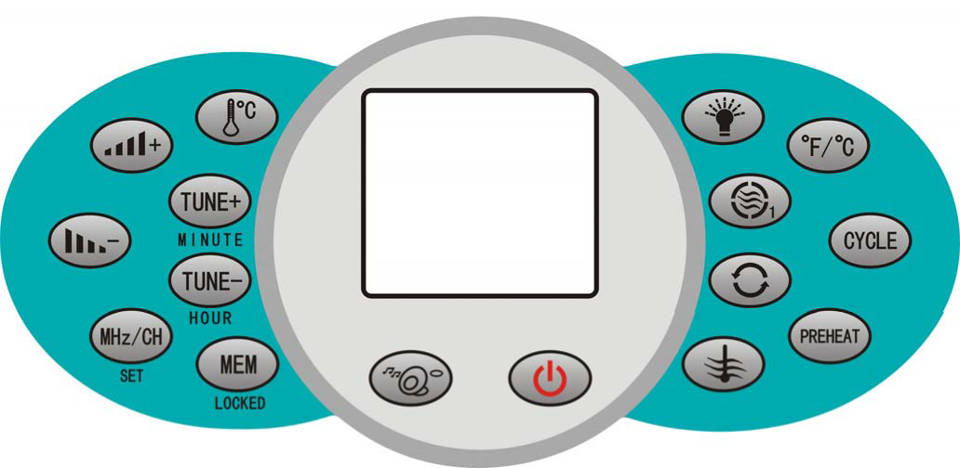



















“ MIN ”увеличить/настроить частоту (мин) | “ ”вкл/выкл
“ HOUR ”уменьшить/настроить частоту(час) | “”включение/выключение радио
+  “ ”увеличить громкость | F/ C  “ ”смена °F на ℃
-  “ ”увеличить громкость | “ ”вкл/выкл свет
MEM запомнить/ заблокировать/  “ ” разблокировать радиоканал | “ ”Насос 1 вкл/выкл
“ SET ”найти/выбрать радиоканал | “ ”Насос 2 вкл/выкл
“ ”вкл/выкл постоянную циркуляцию | “ ”настройка очистки
“ ”вкл/выкл подогрев | “ ”установить температуру
Примечание Функции, выделенные синим цветом, работают только в выключенном режиме
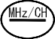









III、Операции

Рис.3 обычный дисплей температуры Рис.4 Сенсор вкл/выкл цикла
1、Когда вы включаете спа, задний свет тусклый и LCD показывает текущие время и температуру. Если возникла проблема с панелью цикла, то на дисплее появится символ «Е1» рис. 4. Когда частота радио показана на дисплее как «---», это означает, что СПА находится в выключенном режиме, и функции подогрева и очистки так же отключены рис. 3

2 Блокировка памяти(второстепенная функция):：
Блокировка пульта управления активируется нажатием




Пульт управления блокируется автоматически после 30 мин. простоя

Если дважды нажать кнопку СПА разблокируется и слово «LOCKED» исчезнет с дисплея.

3、Установка времени：
В выключенном режиме подогрев и очистка не запускаются. Нажатие
“ MIN ”или “ HOUR ”изменяет время. На дисплее отображается текущее время. Каждый раз при нажатии “HOUR ” добавляется один час. Количество часов – от 0 до 23






Нажатие MIN добавляет по одной минуте.

Система автоматически остановит настройку времени, если никакие кнопки не будут нажиматься в течение 6ти секунд
4、Установка циклов очистки：
При первом включении цикл очистки устанавливается автоматически один раз в день. Дисплей показывает, в каком режиме находится функция очистки:：



AM

Рис.5：Цикл очистки отключен Рис.6：Цикл очистки включен

При установке цикла очистки дисплей показывает “---”


1） Нажатие “ ” включает цикл очистки и на дисплее появится значок



. Повторное нажатие  отменит очистку и значок  исчезнет.

2)、Нажатие “  (минуты）и “ ”（часы) изменяет время цикла очистки.

1） Запуск цикла очистки

2）
Изменение время работы цикла

3） установка времени начала цикла

4）

Завершение
установки

3)、Нажмите“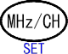”чтобы установить время; на дисплее будет показан минимум(5 минут). Каждое нажатие “ ” добавляет 5 минут. Кажое нажатие “”добавляет 1 час. Максимальное время работы – 19 часов 55 минут.

4)、Если все настроено правильно, нажмите ” ”для подтверждения; чтобы очистить настройки нажмите” “.




***Примечание***
1 Настройка циклов очистки должна проводиться в отключенном режиме (Power OFF)
2 Циркуляционный НАСОС и ОЗОН не работают во время настройки

5、Установка режима работы нагревателя (при необходимости)：
Режим нагрева включается один раз в день. В зависимости от режима нагрева, дисплей показывает следующее:

ON OFF

Fig 7：нагрев включен Fig 8：нагрев выключен
Нагрев настраивается когда СПА находится в выключенном режиме и дисплей показывает “---”

1） Включение нагрева

2） Время начала работы нагревателя

3） установка продолжительности нагрева

4） установка температуры

5）

Завершение
установки

1）Нажмите ” и запустите функцию нагрева, дисплей высветит “ON” , повторное нажатие ”




вход в меню насторек работы нагревателя “”,а последующие нажатие выключит функцию


нагрева. Когда режим подогрева включен, настройки времени высветятся на дисплее (время подогрева), и с помощью кнопок MIN и HOUR ” можно изменить это время.


2)、1 час добавит нажатие кнопки “ HOUR а непрерывное нажатие кнопки HOUR увеличит часы от 0 до 23

Нажатие кнопки добавит 1 минуту непрерывное нажатие кнопки


увеличит минуты от 0 до 59.

VOL+
3）、Нажатие“ SET


” установит продолжительность подогрева. Минимальное время – 10 минут.

На дисплее оно не высвечивается. Каждое нажатие кнопки MIN добавит 10 минут

А нажатие кнопки HOUR добавит один час. Помните, что максимальная продолжительность – 19 часов 55 минут.

VOL+
4)Повторное нажатие SET




выведет “SET” на дисплей. Нажатие кнопки поможет изменить

температуру

Температура может варьироваться в пределах 15~40℃。

5)、Если все настроено правильно, нажмите “ ” для подтверждения.


***Примечание***
1、Настройка подогрева должна проводиться в отключенном режиме (Power OFF) ,но с включенным спа, дисплей будет показывать “---”

2、Значки "on" или "off" на дисплее. "on" означает, что режим подогрева запущен. Когда наступит установленное время, подогрев включится. "off" означает, что нагреватель не запустится, т.к. отключен.

3、Циркуляционный насос и нагреватель не работают во время настройки функций.

6、Программирование нагрева：
Когда время нагрева совпадает с текущем временем, то на дисплее отображается «on» Нагреватель начнет работать. Время обратного отсчета будет отображаться на ЖК-экране, до завершения установленного времени.
Нагреватель отключится автаматически по истечении заданного времяни.

Нажмите “ ”или“




ON/OFF

”включает – выключает нагрев.

*** уведомление ***
1、 Если заданная температура нагрева ниже температуры воды в СПА , то циркуляция и нагрев не работают
2、 Если нагрев и циркуляция не включается, проверьте уровень воды в СПА

7、Режим перемешивания：
Во время включения режима перемешивания, включаться все насосы СПА, режим работает в течении 30 секунд через каждые 30 минут. Озонатор работает каждые 15 минут.

Нажатие кнопки “” отключает данный режим.

8、Режим ON/ OFF


При нажатии кнопки “ ” "отключения питания" СПА включается рис 10. При повторном кнопки СПА выключается рис.9

AM AM

OFF

ON

рис.9：OFF рис.10：ON
9、Установка температуры：

При включённом СПА и работающем нагревателе, нажатие кнопки “”увеличивает температуру на 1℃ максимально возможная температура воды в СПА 40 ℃ (106 ° F) При повторном нажатии кнопки“”температура будет уменьшаться минимальная температура воды в СПА 15 ℃ (59 ° F) Диапазон регулировки:. 15 ~ 40 ℃ (59 ~ 106 ° F))。

10、Работа насоса：
”и “ OPEN ”

Кнопка, включает или выключает насос. Когда нагрев и циркуляция (в том числе предварительного нагрева) включен, циркуляционный насос будет работать автоматически.

11、Работа подсветки СПА：

Нажатие “ кнопки включает или выключает работу оптоволоконной подсветки.

12、Установка постоянные настройки температуры：

1）、При нажатие кнопки “ ” включается подогрев до заданной температуры.
2）Циркуляционный насос будет работать автоматически..
3）、Если температура установлена на 35 ℃, а температура воды в СПА достигла или превышает 36 ℃, нагреватель будет отключен автоматически, циркуляционный насос остановится через 5 секунд. Когда температура воды снизится до 34 ℃, нагреватель включится снова.
4）、Если на ЖК-дисплее отображается "E1". то нагреватель не работает.

13、Когда уровень воды в СПА находятся ниже уровня скиммера, то все насосы, компрессор и циркуляционный насос с нагревателем не запускаются. Соответствующие сигналы будут мигать на ЖК-дисплее.

IV、Электрические параметры
Номинальное напряжение： 220V-240V/50Hz Максимальный рабочий ток：60 A/220V－240V～

Нагреватель： AC220V/3KW. Водяной насос： AC220V/3 HP×1
Водяной насос： AC220V/2HP×1 Водяной насос： AC220V/1HP×1
Подсветка спа： AC12V/5W Озон： AC12V/15W

Предупреждение. Важная Информация

a. Средства для аварийного отключения СПА должны быть включены в схему подключения бассейна в соответствии с ПУЭ.
b. Если шнур питания поврежден, он должен быть заменен производителем, его сервисным агентом или же квалифицированным персоналом для того, чтобы избежать опасности.
c. Эксплуатация СПА не рекомендована для людей с ограниченными возможностями без присмотра.
d. Маленькие дети могут использовать СПА быть под присмотром родителей.
e Поддерживайте Ваш СПА в чистоте, следите за значениями рН и концентрации хлора.
f. Рекомендуется менять воду в СПА не реже 1 раза в 3 месяца.
g. Для корректной работы СПА рекомендовано использовать штатную крышку.
h. Если СПА установлено на улице и не используется в зимний период, необходимо производить консервацию СПА.

Внимание
В инструкции установки указано следующее:
- СПА должен быть обязательно подключён к контуру заземления;
- СПА должен подключаться через дифференциальный автомат (УЗО) номиналом не менее 25 А с током отсечки не более 30 мА. Провод минимум 3 жилы по 4 мм2.
- Пол должен быть способен выдерживать ожидаемую нагрузку.
- Рекомендовано предусмотреть наличие сливного трапа рядом со СПА.
- О более подробной информации о подключении СПА просьба связаться с сервис центром или вашим продавцом.

Неисправности и методы их устранения

Неисправность | Причина | Методы устранения
Нет питания | 1 Отключено УЗО  2 Перегорел предохранитель | 1 Проверить и включить УЗО  2 Замените предохранитель
Нет индикации на панели управления | 1 отключён разъем панели управления  2 Неисправность панели управления | 1 Проверьте подключение панели управления  2 Заменить неисправную панель
Светодиодный свет не работает | 1 Повреждение кабеля питания подсветки  2 Перегорел предохранитель  3 Подсветка перегорела | 1 Проверить кабеля питания подсветки  2 Замените предохранитель  3 Замените подсветку
Озонатор не работает | 1 Озонатор перегорел  2 Перегорел предохранитель  3 Повреждение кабеля питания | 1 Замените озонатор  2 Замените предохранитель  3 Проверить кабель питания
На дисплее панели управления горят "E1" "FF" | 1. Датчик температуры отключен или не работает  2. Разъем датчика температуры был залит водой | 1 Проверьте подключение датчика температуры  2.Замените датчик температуры
Не работают насосы и мигают значки работы насосов на дисплее | 1 Низкий уровень воды  2 Датчик уровня воды в СПА не работает (если он установлен) | 1 Добавьте воды до середины скиммера  2 Замените датчик уровня
Нагреватель не работает, и значок работы нагрева на дисплее мигает | 1 Заданная температура воды ниже, чем температура воды в СПА | 1 Установите температуру выше, чем воды в СПА  температура (от 15 до 40 ° C).

5

